|  |  |  |
| --- | --- | --- |
|  | | |
| **REVISÃO** | **DATA** | **DESCRIÇÃO** |
| 0 | 09/06/2016 | Este documento substitui o MOS revisão 00 |
| 1 | 28/06/2016 | Inclusão do item 7.6.2 e anexo 8.4 |
| 2 | 19/07/2016 | Revisão do cálculo do IQF com peso maior no SGI para Auditoria VDA 6.3 |
| 3 | 16/06/2018 | Revisão do item 7.10 requisito especifico de Clientes |
| 3 | 16/06/2018 | Revisão do item 7.2 revisão para validade de PPAP para provedores inativos |
| 3 | 16/06/2018 | Alteração item 7.3 inspeção de Layout e testes funcionais, ressubmissão. |
| 4 | 15/08/2018 | Alteração de Auditoria de Análise Potencial de 7.6.2 para 5.1.1, inclusão de análise de riscos. |
| 4 | 15/08/2018 | Inclusão de observação no 6.1.1, prestadores de serviços de seleção e classificação, inclusão na lista de provedores. |
| 4 | 15/08/2018 | Inclusão de Auditoria de segunda parte 7.6, auditoria de processos. |
| 5 | 30/05/2019 | Inclusão de fornecedores de software parte 6.1 |
| 6 | 08/06/2019 | Inclusão meta de performance logística parte 6.1.3.8 |
| 7 | 30/10/2019 | Inclusão anexo 8 e 9, itens 7.2 (PPAP) e 7.9 (Meio Ambiente) |
| 8 | 02/12/2019 | Inclusão item 7.6, periodicidade das auditorias e definido plano de ação para classificação A, B e C. |
| 9 | 16/01/2020 | Inclusão de nota da necessidade do SGQ dos fornecedores de itens DAF trabalharem conforme norma IATF 16949 |
| 9 | 16/01/2020 | Alterado texto que contempla a responsabilidade do setor de compras em enviar os relatórios de VDA 6.3 aos fornecedores |
| 9 | 16/01/2020 | Inclusão nota sobre prazo máximo de 15 dias para o retorno do plano de ação para fornecedores que atingirem notas menores que 100% nas auditorias de VDA 6.3. |
| 10 | 16/11/2020 | Inclusão da Política de Compras Sustentáveis e Relacionamento com Fornecedor |
| 11 | 02/02/2021 | Revisão do Gestor |
| 12 | 29/12/2021 | Inclusão de requisitos de sustentabilidade |
| 13 | 25/03/2022 | Retirado Politica Integrada do manual.  Revisão no formulário de Questionário de Autoavaliação de fornecedores. |
| 14 | 08/04/2022 | Inclusão de período de workshop Item 7.6.2 |

Sumário

**1.** INTRODUÇÃO 3

**2.** OBJETIVOS 3

**3.** POLÍTICA INTEGRADA FRUM 4

**4.** REQUISITOS GERAIS 4

4.1. Código de Conduta 4

**4.2.** Responsabilidade Social 4

**5.** REQUISITOS QUALIFICATÓRIOS 5

**6.** REQUISITOS CLASSIFICATÓRIOS 6

**6.1.** Sistema de Avaliação da Performance do Fornecedor - Monitoramento 6

**6.1.1.** Sistema de Gestão Integrada (SGI) 7

**6.1.2.** Performance de Qualidade (P.Q.) 7

**6.1.3.** Performance de Logística (P.L.) 8

6.1.3.1. Divergência no Preenchimento da Nota Fiscal 9

**6.1.3.2.** Acordo Geral de Entrega 9

6.1.3.3. Avaliação Logística de Parceiro 9

6.1.3.4. Atendimento à Janela de Entrega 9

6.1.3.5. Embalagem e Identificação dos materiais 9

6.1.3.6. Performance de Entrega 10

6.1.3.7. Fretes Extras 10

6.1.3.8. Cálculo da Performance Logística 10

6.1.4. Performance Comercial 11

6.1.4.1. Retorno sobre a Produtividade 11

6.1.4.2. Respostas nas Cotações, Negociações e/ou Desenvolvimentos 11

6.1.4.3. Cálculo da Performance Comercial 11

6.2. Revisão do IQF 12

**7.** REQUISITOS ESPECÍFICOS 12

7.1. Planejamento da Realização do Produto. 12

7.2. Processo de Aprovação de Peças para Produção (PPAP) 12

7.3. Inspeção de “Layout” e Testes Funcionais 13

7.4. Modificações/Alterações em processos previamente aprovados. 13

7.5. Garantia da Qualidade 13

7.5.1. Controle de Produto Não Conforme 13

7.5.2. Embarque Controlado 13

7.5.2.1. Embarque Controlado – Nível 1 13

7.5.2.2. Embarque Controlado – Nível 2 14

7.5.2.3. Embarque Controlado – Nível 3 14

7.5.3. Custos da Não Qualidade 14

7.5.4. Garantia 15

7.6. Auditoria de Processos (VDA 6.3) – Auditoria de Segunda Parte 15

7.6.1. Responsável Civil pela Segurança do Produto Fornecido 15

7.7. Controle de Sub-Contratado 16

7.8. Contenção Agressiva 16

7.9. Meio Ambiente & Segurança e Saúde Ocupacional 16

7.10. Política de Compras Sustentáveis e Relacionamento com Fornecedor 16

8 ANEXOS 18

1 Etiqueta (Amostra de PPAP) 18

2 Acordo Geral de Entregas (Logística) 19

3 Avaliação de Fornecedores (Logística) 20

4 Responsável Civil pela Segurança do Produto Fornecido 21

5 Aceite Manual de Requisitos para Fornecedores e Prestadores de Serviços 22

6 Monitoramento de Requisito para Fornecedores e Prestadores de Serviços 23

7 Avaliação de Análise Potencial (P1) VDA 6.3 24

8 Questionário de Autoavaliação de fornecedores 25

9 Check list para homologação de fornecedores 28

1. INTRODUÇÃO

Há mais de 60 anos, a Indústria Metalúrgica FRUM, dedica-se a fabricação de cubos de roda, suportes,, braços de suspensão, discos e tambores de freio e peças em ferro fundido cinzento e nodular com a máxima qualidade e padrão internacional.

Hoje, clientes do mercado interno e externo podem contar com a segurança e confiabilidade dos produtos FRUM, que agrega ótimas condições de negociação a preços justos, pontualidade na entrega e acompanhamento técnico ágil e eficiente.

A FRUM dispõe de recursos que garantem um volume de produção de até 12.000 toneladas mensais, aliadas a um alto padrão de qualidade, o que a torna apta a atender as mais diversas especificações de produtos e aplicações.

Sua principal característica é a utilização de maquinário moderno para os processos de macharia, moldagem, fundição, rebarbação e usinagem, em um ambiente amplo e bem organizado, efetuando desde a transformação da matéria-prima ao acabamento das peças usinadas.

Com plena expansão em território nacional e internacional, a FRUM leva a qualidade aos seus clientes. Com as principais montadoras brasileiras já parceiras, a empresa agora está em processo de conquista do mercado internacional para aumentar suas exportações.

Participações em feiras e eventos internacionais levaram a marca FRUM ao âmbito de empresa Líder Mundial em seu seguimento.

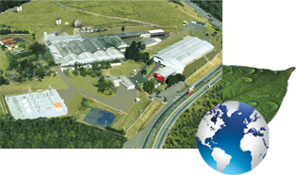A Frum também se preocupa com o meio ambiente e contribui com a questão, atendendo as normas da FEAM - Fundação Estadual do Meio Ambiente de Minas Gerais.

As empresas de autopeças tem um compromisso constante com a evolução dos controles e dos processos de fabricação. A FRUM sempre esteve um passo à frente, conquistando as principais certificações mundiais de qualidade.

1. OBJETIVOS

Nossos Fornecedores e Prestadores de Serviços são parte importante nos resultados do negócio da Indústria Metalúrgica FRUM Ltda.

Para assegurarmos não apenas nossa permanência no mercado, mas, sobretudo o nosso crescimento sustentável, e com plena Satisfação de nossos Clientes, estabelecemos nesse Manual os requisitos que norteiam as relações entre a FRUM e seus Fornecedores Produtivos e Prestadores de Serviços.

Os requisitos desse Manual são aplicáveis para os Fornecedores Produtivos e/ou Prestadores de Serviço de:

* Material Direto: todo e qualquer material que é adicionado/agregado ao nosso produto final, por exemplo: matéria-prima e componentes;
* Material Secundário: todo e qualquer material que não é adicionado/agregado ao nosso produto final, mas que tem impacto direto na sua qualidade e/o desempenho, por exemplo: areia de fundição, filtros, luvas, resinas, etc.;
* Material Auxiliar: todo e qualquer item utilizado como apoio à manufatura, por exemplo: ferramentas, dispositivos etc.;
* Material de Consumo: todo e qualquer material de consumo geral, por exemplo: papelaria, material de escritório, limpeza etc.;
* Prestadores de Serviço: todo e qualquer profissional (individuo ou empresa especializada) que não pertença ao quadro de funcionários da FRUM, mas que esteja exercendo alguma atividade em nome ou por solicitação da FRUM, por exemplo: Serviços Terceirizados de Manufatura; Consultores, Profissionais Liberais, Transportadora, Calibração/Aferição de Instrumentos/dispositivos de controle, Laboratórios de Ensaios, Serviços Gerais, tais como refeitório, segurança patrimonial, limpeza, medicina do trabalho etc.

O Fornecedor e/ou Prestador de Serviços que visa estabelecer uma parceria comercial com a FRUM deve adequar seu Sistema de Gestão com base nos requisitos desse Manual.

1. POLÍTICA INTEGRADA FRUM

A Politica Integrada da Frum está estabelecida, implementada e mantida.

1. REQUISITOS GERAIS

A Indústria Metalúrgica FRUM Ltda. busca parceiros (Fornecedores e/ou Prestadores de Serviços) para o desenvolvimento dos seus negócios que estejam alinhados e comprometidos com sua Política Integrada e os critérios estabelecidos nesse Manual de Requisitos para Fornecedores e Prestadores de Serviços.

* 1. Código de Conduta

É imperativo que os negócios desenvolvidos em conjunto entre a FRUM e seus Fornecedores e/ou Prestadores de Serviços sejam pautados por princípios Éticos e da mais absoluta transparência. Esse relacionamento está baseado nos seguintes tópicos:

* Cumprimento de Legislações, Regulamentos e Normas. Para nós, o cumprimento de toda a legislação para o exercício da nossa atividade é inquestionável.
* Concorrência leal. Defendemos a concorrência leal, em todas as circunstâncias e sem qualquer restrição.
* Anticorrupção. Nós condenamos qualquer forma de corrupção e de suborno, e não toleramos qualquer conduta que preveja uma realização de negócios mediante recurso e meios desleais.
* Troca de informações privilegiadas. A FRUM exige dos seus colaboradores e fornecedores que não realizem negócios com base em informações privilegiadas a que tenham acesso (insider trading) e que não transmitam essas informações a terceiros.
* Informações confidenciais. A FRUM espera dos seus colaboradores e fornecedores um respeito total pelos segredos comerciais e pelo ativo imaterial da empresa e dos seus parceiros.
* Conflitos de interesses. Os colaboradores e fornecedores da FRUM devem evitar toda e qualquer situação em que possa ocorrer um conflito entre os seus interesses e os interesses da empresa.
* Segurança no Trabalho, Proteção do Ambiente e Proteção da Saúde. A FRUM atribui uma grande importância tanto à saúde e a segurança de todos os colaboradores, vizinhos, clientes e outras pessoas que, de alguma forma possam ser afetadas pelas atividades desenvolvidas pela empresa, por exemplo: proteção do meio ambiente.
* Responsabilidade Social. A FRUM está convicta de que a responsabilidade social é um fator importante para o êxito da empresa. Não toleramos qualquer tipo de discriminação e/ou assédio pessoal
* Disposições tomadas com vistas ao Cumprimento deste código de conduta. A FRUM toma todas as medidas para que seus colaboradores e prestadores de serviços tenham conhecimento do Código de Conduta, exigindo o seu cumprimento sem restrições.
  1. Responsabilidade Social

O fornecedor deve demonstrar que orienta a Gestão do seu negócio nas boas práticas de Responsabilidade Social, tais como:

* **Trabalho Infantil**: Não é permitido;
* **Trabalho forçado**: Não é permitido;
* **Saúde e Segurança**: Devem ser asseguradas;
* **Liberdade de associação e negociação coletiva**: Devem ser garantidas;
* **Discriminação**: Não é permitida;
* **Práticas disciplinares**: Não são permitidas;
* **Horário de trabalho**: Não deve ultrapassar 48h/semana e não deve ultrapassar 12h extras/semana;
* **Remuneração**: Deve ser suficiente;
* **Sistema de Gestão**: Deve garantir o efetivo cumprimento de todos os requisitos.

A FRUM incentiva seus fornecedores a orientar sua gestão pelas diretrizes da Norma SA-8000 e/ou do Instituto Ethos - [http://www.ethos.org.br](http://www.ethos.org.br/)

NOTA: A FRUM se reserva no direito de realizar auditoria em fornecedores atuais com ou sem certificação, conforme requisitos específicos da Norma SA-8000 ou norma equivalente

1. REQUISITOS QUALIFICATÓRIOS

O Fornecedor e/ou Prestador de Serviços que visa desenvolver uma parceria comercial com a FRUM deve, previamente, demonstrar atendimento a esses requisitos para poder participar do processo de cotação junto a FRUM:

|  |  |  |  |  |  |  |  |  |  |  |  |
| --- | --- | --- | --- | --- | --- | --- | --- | --- | --- | --- | --- |
|  | Sistema de Gestão | | | | |  | Certidões e/ou Alvará | | | | |
| Qualidade ISO-9001 | Qualidade IATF-16949 | Laboratório ISO/IEC-17025 | Meio Ambiente ISO-14001 | Segurança e Saúde Ocupacional  OHSAS-18001 | Responsabilidade Social - SA-8000 ou Equivalente | | Licença de Instalação  Licença de Operação | Alvará de Funcionamento | Licença Ambiental | AVCB (Atestado de Vistoria do Corpo de Bombeiro) |
| Material Direto | R | D | NR | D | D | D | | R | R | R | R |
| Material Secundário | R | D | NR | D | D | D | | R | R | R | R |
| Material Auxiliar | D | D | NR | D | D | D | | D | D | D | D |
| Material de Consumo | NR | NR | NR | NR | NR | NR | | NR | NR | NR | NR |
| Prestador de Serviço: |  |  |  |  |  |  | |  |  |  |  |
| - Manufatura  Por exemplo: usinagem; pintura; tratamento térmico/superficial etc. | R | D | NR | D | D | D | | R | R | R | R |
| - Transportadora | D | NR | NR | D | D | D | | R | R | R | R |
| - Laboratório  (Testes, Ensaios, Aferição etc.) | D | D | R | D | D | D | | R | R | R | R |
| - Consultores /  Profissionais liberais | E | NR | NR | NR | NR | NR | | NR | NR | NR | NR |
| - Refeitório | E | NR | NR | E | E | E | | R | R | R | R |
| - Segurança Patrimonial | E | NR | NR | E | E | E | | E | E | E | E |
| - Obras Civis | E | NR | NR | E | E | E | | E | E | E | E |
| - Manutenção | D | NR | NR | E | E | E | | R | R | R | R |

Nota: Material Secundário, a engenharia Frum deve informar a necessidade de controle de fornecedores e ou solicitação de documentação de acordo com a criticidade do produto.

Legenda:

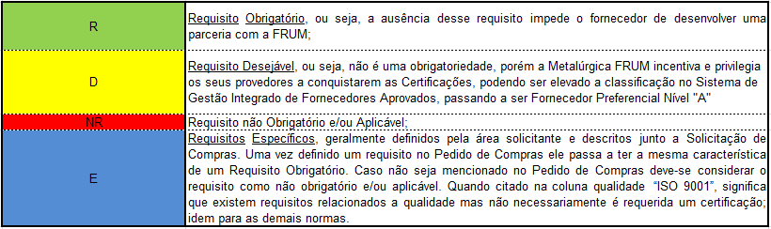

Nota: Para serviços indiretos, o escopo será fornecido pelo requisitante, considerando as condições para fornecimento:

Nota: Fornecedores de produtos/ serviços ligados ao Grupo TRATON, devem atender o requisito especifico CVS-10. Obs. Certificado ISO14001.

Assistência técnica, tempo para atendimento de chamada, plano de Emergência para sistema fora do ar, horários de atendimento, contatos para solicitação emergencial.

5.1. Auditoria de Análise de Potencial

A Análise do Potencial serve para avaliar novos fornecedores (Pretendentes), para verificação de capacidade de atendimento aos requisitos solicitados de acordo com cada produto e ou serviço.

O departamento do SGQ – Sistema de Gestão Qualidade da Indústria Metalúrgica FRUM deverá enviar um questionário de Avaliação da Análise Potencial (P1) VDA 6.3 para uma análise prévia de capacidade de Fornecimento.

Sempre que houver necessidade de acordo a criticidade de cada produto e ou serviço a ser prestado, uma Análise de Potencial (P1) In Loco poderá acontecer antes do início do Fornecimento.

A Análise de Potencial com avaliação positiva não implica necessariamente em uma decisão de contratação, porém a Análise de Potencial de avaliação negativa exclui a possibilidade de contratação.

.

**Observação :** Homologação de oHPrestadores de Serviços para seleção, classificação e retrabalho (Directed-Buy), serão de responsabilidade de clientes.

1. REQUISITOS CLASSIFICATÓRIOS

São Requisitos Classificatórios aqueles que serão monitorados pela Indústria Metalúrgica FRUM durante a vigência do Pedido de Compras e/ou Contrato a fim de medir o desempenho do fornecedor no atendimento das exigências contidas nesse Manual. Esse indicador de performance será utilizado como critério de qualificação para novos pedidos e manutenção dos atuais.

* 1. Sistema de Avaliação da Performance do Fornecedor - Monitoramento

Durante a vigência do Contrato e/ou Pedido de Compras o fornecedor listado na planilha de monitoramento de fornecedor, será avaliado conforme cronograma desta planilha em conjunto com o IQF da Frum.

**Obs.:** O prazo para atualização do IQF é mensal ao mês subsequente, portanto todos os setores responsáveis deverão apresentar as informações necessárias para a confecção do mesmo dentro do período acima citado.

|  |  |  |
| --- | --- | --- |
| **IQF** | **Nível** | **Observação** |
| **IQF > 90%** | **A** | **Fornecedor preferencial** da Indústria Metalúrgica FRUM  Apto a participar de cotação e desenvolvimento de novos itens. |
| **76% < IQF < 89,9%** | **B** | **Fornecedor aprovado** pela Indústria Metalúrgica FRUM  Poderá participar da cotação e desenvolvimento de novos itens quando não houver um fornecedor preferencial do item (Mesma Comoditie). |
| **IQF < 75,9%** | **C** | **Fornecedor a ser desenvolvido**.  Somente poderá participar de cotação e desenvolvimento de novos produtos quando apresentar um Plano de Ação para atingir no mínimo a Classificação “B” antes do início do fornecimento do item em questão.  Obs.: O Plano de Ação deve ser aprovado pela Indústria Metalúrgica FRUM. |

O Índice de Qualificação do Fornecedor (IQF) é composto pela avaliação do sistema de gestão integrada, a Performance de Qualidade, pela Performance de Logística e pela Performance Comercial, conforme:

***IQF = (40% * SGI) + (20% * P.Q.) + (20% * P.L.) + (20% * P.C.)***

|  |  |
| --- | --- |
| *IQF* | *Índice de Qualificação do Fornecedor.* |
| *SGI* | *Nota do Sistema de Gestão Integrada (Qualidade; Meio Ambiente; Segurança e Saúde Ocupacional; Responsabilidade Social).* |
| *P.Q.* | *Performance de Qualidade do Fornecedor (nível de qualidade dos produtos e serviços prestados no período).* |
| *P.L.* | *Performance de Logística do Fornecedor (nível de atendimento do Protocolo Logístico).* |
| *P.C.* | *Performance Comercial do Fornecedor (avaliação de aspectos relevantes na relação comercial entre o Fornecedor e a Indústria Metalúrgica FRUM).* |

* + 1. Sistema de Gestão Integrada (SGI)

Nesse requisito se avalia o nível de adequação do Sistema de Gestão Integrada do Fornecedor nas áreas de Qualidade, Meio Ambiente, Segurança e Saúde Ocupacional e Responsabilidade Social, conforme o Sistema de Gestão mais significativo.



**Observação:** Empresas Prestadoras de Serviços (Classificação e Retrabalho) serão inclusos na lista de Provedores Externos e após a conclusão do serviço executado, nosso departamento de qualidade deve solicitar uma avaliação para o cliente responsável uma avaliação, que deverá informar o nível de satisfação de 0% a 100%.

Critérios e ponderação:

|  |  |  |  |  |  |  |
| --- | --- | --- | --- | --- | --- | --- |
| **Sistema de Gestão** | **Requisito** | **Pontos** | **Peso do Sistema Principal** | | | |
| **SGQ** | **SGA** | **SGSSO** | **SGRS** |
| **Qualidade (SGQ)** | **IATF-16949 ou ISO/IEC-17025** | **100** | **20%** | **10%** | **5%** | **5%** |
| **ISO-9001** | **80** |
| **Sem certificação ou Avaliação (auditoria)** | **0** |
| **Auditoria de Processo VDA 6.3** | **\*, \*\*** | **30%** | **20%** | **5%** | **5%** |
| **Meio Ambiente (SGA)** | **ISO-14001 / Selo Verde** | **100** | **30%** | **50%** | **20%** | **20%** |
| **Auditoria FRUM** | **\*** |
| **Sem Certificação ou Avaliação (auditoria)** | **0** |
| **Segurança e Saúde Ocupacional (SGSSO)** | **OHSAS-18000** | **100** | **10%** | **10%** | **50%** | **10%** |
| **Auditoria FRUM** | **\*** |
| **Sem Certificação ou Avaliação (auditoria)** | **0** |
| **Responsabilidade Social (SGRS)** | **SA-8000 ou similar** | **100** | **10%** | **10%** | **10%** | **50%** |
| **Auditoria FRUM** | **\*** |
| **Sem Certificação ou Avaliação (auditoria)** | **0** |

OBS.: (*) Será atribuída a Nota da Auditoria efetuada pela Indústria Metalúrgica FRUM (conforme validade descrita no relatório).

(**) Se porventura, houver Classificação Nota C na Auditoria de Processo VDA 6.3 Automaticamente o IQF Geral, também, será C.

* + 1. Performance de Qualidade (P.Q.)

Nesse requisito é avaliado o nível de qualidade dos itens fornecidos, conforme:



|  |  |  |
| --- | --- | --- |
| **Indicador** | **Significado** | **Fórmula** |
| ***I.Q. =*** | Índice de Qualidade (*) |  |
| ***PPM =*** | Taxa de peças rejeitadas por milhão de peças recebidas |  |
| ***T.R. =*** | Taxa de reincidência de não-conformidade | 1 = Sem reincidências no período;  0 = Com reincidência no período. |
| ***MASP (24h)*** | Mede o cumprimento do prazo para estabelecer ação de contenção (24 h) | 1 = MASP no prazo;  0 = MASP fora do prazo. |
| ***MASP (5d)*** | Mede o cumprimento do prazo para estabelecer Ação Corretiva (5 dias) | 1 = MASP no prazo;  0 = MASP fora do prazo. |
| ***TAA*** | Taxa de Aprovação de Amostras | 1,00 = 1ª amostra  0,75 = 2ª amostra  0,40 = 3ª amostra  0,00 = a partir da 4ª amostra |

**OBS.:** O Índice de Qualidade (I.Q.) será igual a 0% se o nível de PPM > Meta. O valor da Meta é informado na Planilha do IQF.

É atribuído um peso relativo ao local onde o item não conforme foi detectado. O objetivo da atribuição desse peso é incentivar os fornecedores a adotarem medidas mais eficazes na detecção dos problemas antes deles serem enviados à FRUM. O peso é atribuído conforme:

|  |  |
| --- | --- |
| **Peso** | **Local onde foi detectado o problema** |
| **1** | **Na Inspeção de Recebimento da FRUM** |
| **3** | **Na linha de produção da FRUM, incluindo a inspeção final.** |
| **6** | **Na montadora, em qualquer etapa do seu processo.** |
| **10** | **No campo, ou seja, no usuário final do produto.** |

**OBS.:** Como esse indicador é mensal uma única ocorrência além da área de inspeção de recebimento irá comprometer o desempenho do indicador por todo o mês.

* + 1. Performance de Logística (P.L.)

Nesse requisito se avalia a capacidade do fornecedor em relação ao seu desempenho em todos os aspectos que afetam o bom andamento do processo logístico.

A FRUM baseando-se nas melhores práticas de mercado elencou em dois questionários os requisitos chaves que possibilitam avaliar os potenciais de risco em nossos fornecedores através de nossa Avaliação Logística de Parceiros, bem como, estabelecer formalmente um Acordo Geral de Entregas, que eliminará a necessidade de desvios ou tratativas não aceitas. (Anexos: 2 e 3)

Obs.: A validade dos formulários é de 12 meses. A Logística FRUM é responsável por enviar o formulário para o fornecedor, mas é do fornecedor a responsabilidade pela sua renovação, ao menos anualmente.

A Performance Logística é composta pelos critérios abaixo:

|  |  |
| --- | --- |
| **Critérios da Performance Logística** | **Peso** |
| Divergência no Preenchimento da Nota Fiscal (A.R.) | 1 |
| Acordo Geral de Entrega | 1 |
| Avaliação Logística de Parceiros | 1 |
| Atendimento à Janela de Entrega | 3 |
| Acondicionamento e Identificação dos Materiais | 1 |
| Performance de Entrega | 2 |
| Frete Extra | 1 |

* + - 1. Divergência no Preenchimento da Nota Fiscal

Todo material entregue na Indústria Metalúrgica FRUM deve ser acompanhado de Nota Fiscal, bem como, o envio antecipado do arquivo XML ao nosso Departamento Fiscal, juntamente com o nº do pedido de compras na frente de cada item da NF ([nfe_fiscal@frum.com.br](mailto:nfe_fiscal@frum.com.br)). A NF também deverá conter todos os campos preenchidos corretamente tais como natureza de operação, valores, quantidades, datas, códigos, descrições e etc.

Em caso de erros, o demérito acontecerá conforme exemplo abaixo:

Total de erros ocorridos no período : 3

Total de notas fiscais recebidas no período : 20

Peso do critério : 1

Pontuação máxima : 10

(10 – ((3/20) * 10))) = 8,5 * 1 = 8,5 pontos

* + - 1. Acordo Geral de Entrega

Esta nota se aplica como nota fechada, sim ou não.

Relatório (anexo 2) foi preenchido e enviado a Indústria Metalúrgica FRUM: **Nota 10.**

Relatório Não foi preenchido: **Nota 0 (Zero).**

* + - 1. Avaliação Logística de Parceiro

Esta nota se aplica como nota fechada, sim ou não.

Relatório (anexo 3) foi preenchido e enviado a Indústria Metalúrgica FRUM: **Nota 10.**

Relatório Não foi preenchido: **Nota 0 (Zero).**

* + - 1. Atendimento à Janela de Entrega

A janela de entrega no recebimento materiais deverá ser atendida corretamente. O FORNECEDOR terá uma tolerância de 15 minutos de antecedência e/ou 15 minutos de atraso do seu horário estipulado.

Este critério somente é aplicável ao FORNECEDOR que possuir horário de janela reservado.

Caso cheguem antes de seu horário à Extrema, sugerimos aguardarem no auto posto “Complexo Pururuca” que está a menos de 2 Km de nossa planta (São Paulo-Belo Horizonte).

Em caso de atrasos, o demérito acontecerá conforme exemplo abaixo:

Total de atrasos ocorridos no período : 1

Total de janelas de entrega no período : 10

Peso do critério : 3

Pontuação máxima : 30

(10 – ((1/10) * 10))) = 9 * 3 = 27 pontos.

* + - 1. Embalagem e Identificação dos materiais

O material entregue pelo FORNECEDOR deve ser acondicionado e identificado de modo que possa garantir a identificação do material e qualidade do produto.

Embalagem (ex. modelo, limpeza, organização do acondicionamento das peças, proteção das características críticas e funcionais do produto), identificação com informações completas (ex. código FRUM, descrição, quantidade, nome do FORNECEDOR, nota fiscal).

Em caso de erros, o demérito acontecerá conforme exemplo abaixo:

Total de erros ocorridos no período : 0

Total de itens entregue no período : 80

Peso do critério : 1

Pontuação máxima : 10

(10 – ((0/80) * 10))) = 10 * 1 = 10 pontos

* + - 1. Performance de Entrega

O material deve ser entregue de acordo com o especificado no release.

E a pontuação é medida conforme exemplo abaixo:

Total de peças atendidas no período : 150

Total de peças solicitadas no período : 150

Peso do critério : 2

Pontuação máxima : 20

((150/150) *10) = 10 * 2 = 20 pontos

* + - 1. Fretes Extras

Todo material deve ser entregue conforme acordado comercialmente. Em virtude do não atendimento correto da programação a Indústria Metalúrgica FRUM poderá enviar e/ou solicitar um frete extra para atender a necessidade interna de produção.

Nos casos de envio de frete extra, o demérito acontecerá conforme exemplo abaixo:

Total de frete extras ocorridos no período : 1

Total de notas fiscais recebidas no período : 30

Peso do critério : 1

Pontuação máxima : 10

(10 – ((1/30) * 10))) = 9,67 * 1 = 9,67 pontos.

* + - 1. Cálculo da Performance Logística

A soma dos pontos de todos os critérios acima descritos resulta no índice de Performance Logístico do FORNECEDOR.

Conforme exemplo abaixo:

Divergência no Preenchimento da Nota Fiscal : 8,5

Acordo Geral de Entrega : 10

Avaliação Logística de Parceiros : 10

Atendimento à Janela de Entrega : 27

Embalagem e Identificação dos Materiais : 10

Performance de Entrega : 20

Frete Extra : 9,67

Pontuação máxima : 95,17%

(( Soma dos pontos obtidos ) / ( Soma dos pesos )) * 10 = Performance Logística

((8,5 + 10 + 10 + 27 + 10 + 20 + 9,67) / (1+1+1+3+1+2+1)) * 10 = 95,17 %

É esperado um desempenho mensal ≥ 97,5%, embora as condições abaixo sejam também consideradas.

|  |  |  |
| --- | --- | --- |
| **Performance Logística** | **Classificação** | **Observações** |
| PL ≥ 97,5 % | **A** | Meta de desempenho |
| 90% < PL < 97,5 % | **B** | Desempenho mínimo aceito. Deve buscar a classificação “A”. |
| PL ≤ 90% | **C** | Fornecedor a ser desenvolvido. Deve apresentar um Plano de Ação para atingir no mínimo a Classificação “B”. O Plano de Ação deverá ser aprovado pelo departamento de logística da Indústria Metalúrgica FRUM. |

O alcance do desempenho mínimo exigido, ou seja, obter classificação A ou B, não isenta o FORNECEDOR do atendimento integral do release e de eventuais débitos por atrasos.

* + 1. Performance Comercial

Nesse requisito avalia-se a capacidade do fornecedor em atender os aspectos relevantes da relação comercial com a Indústria Metalúrgica FRUM.

* + - 1. Retorno sobre a Produtividade

O Retorno da Produtividade terá o peso de 60% dentro da Performance Comercial.

O percentual do Retorno sobre a Produtividade será de acordo com cada tipo de Commodity e não deverá ser menor que 5%.

O percentual será discutido no mês de Outubro de cada ano com aplicação no 1º dia útil do mês Janeiro do ano seguinte.

O Retorno sobre a Produtividade será formado sob quatro vertentes conforme abaixo:

* Preço Objetivo / Preço Realizado (terá peso de 20%);
* A condição de pagamento (terá peso de 40%) será conforme abaixo:
  + abaixo de 30 dias (0%),
  + 30 dias (5%),
  + 45 dias (10%) e
  + 60 dias (15%).

Obs. A condição de Pagamento será definida na negociação comercial.

* + - 1. Respostas nas Cotações, Negociações e/ou Desenvolvimentos

O Depto. de Compras irá monitorar todas as solicitações de cotações que deverão ser respondidas em até 5 dias corridos. A Respostas nas Cotações terá um peso de 40% na Performance Comercial.

* + - 1. Cálculo da Performance Comercial

*P.C = R.P + C/D*

**R.P. = Retorno sobre a Produtividade**

**C/D = Prazo para Resposta de Cotações, Negociações e/ou Desenvolvimentos**

* 1. Revisão do IQF

Após a publicação do IQF o fornecedor terá 10 (dez) dias úteis para apresentar suas argumentações e/ou documentações comprobatórias contestando o resultado apresentado. Após esse prazo o índice não será alterado, ou seja, será considerado aceito pelo fornecedor. A contestação deve ser encaminhada à área de Gestão de Fornecedores FRUM.

1. REQUISITOS ESPECÍFICOS
   1. Planejamento da Realização do Produto.

A Indústria Metalúrgica FRUM recomenda que seus fornecedores de materiais diretos (Matéria-prima, peças e/ou componentes.) que sejam responsáveis pelo projeto de seus produtos adotem a metodologia de planejamento da realização do produto baseada no manual do APQP (Planejamento Avançado da Qualidade do Produto).

* 1. Processo de Aprovação de Peças para Produção (PPAP)

Todos os itens produtivos fornecidos à Indústria Metalúrgica FRUM devem ser aprovados previamente antes do inicio de fornecimento. Os documentos pertinentes ao PPAP devem ser submetidos conforme nível de submissão pré-estabelecido através do contato do departamento de compras FRUM antes do início do fornecimento.

Itens sem fornecimento no período de 12 meses o fornecedor deve apresentar um novo PPAP para nova submissão seguindo os critérios do início de fornecimento.

Para revalidações de PPAP, a cada três anos, solicitamos as mesmas para os itens correntes ativos, conforme planilha de gestão do PPAP.

|  |  |
| --- | --- |
| **Nível** | **Documentos Requeridos para Submissão** |
| **1** | PSW |
| **2** | PSW, Relatório Dimensional, Relatório de Material, Relatório de Ensaios Funcionais/Desempenho, Página do IMDS e Amostras do produto (Quantidade especificada pela Gestão de fornecedores FRUM) |
| **3** | Todos os requisitos estabelecidos no manual de PPAP (Edição Vigente) |
| **4** | Certificado e outros requisitos definidos pelo cliente |
| **5** | Certificado com amostras do produto e dados de suporte completos analisados criticamente no local de manufatura da organização |

O Fornecedor deve cadastrar os materiais dos produtos de itens ligados ao processo produtivo no banco de dados do sistema IMDS (Sistema Internacional de Dados de Material) e indicar o ID (Identificador do Cadastro do Item) no campo de observações da Capa (PSW) do PPAP, sendo o ***ID FRUM Nº 24536***.

* 1. Inspeção de “Layout” e Testes Funcionais

Para fornecimento de componentes, após a aprovação do PPAP o fornecedor, em intervalos máximos de 12 meses, deve apresentar um novo PSW. Na Razão para Submissão especificar no campo Outros: Inspeção de Layout e Testes Funcionais; com o Nível para Submissão acordado com o representante FRUM, contendo os requisitos: Relatórios Dimensionais, Relatório de Materiais e de Ensaios Funcionais e Desempenho, RAA (quando for o caso de item de Aparência), preferencialmente em formato eletrônico, direcionados a Gestão de Fornecedores FRUM conforme Manual de PAPP na edição vigente da data à ser enviado. A disposição será realizada pela Área da Gestão de Fornecedores FRUM por e-mail.

Obs.: Todos os PPAP´s, independente do nível de submissão, devem conter a identificação (Anexo 1).

* 1. Modificações/Alterações em processos previamente aprovados.

Caso sejam necessárias alterações no processo de manufatura, fonte de fornecimento, material ou ainda quaisquer outras alterações conforme descrito no manual do PPAP- AIAG – Edição Vigente, o produto deverá sofrer uma nova submissão e apresentação de amostras, a Gestão de Fornecedores FRUM deve ser informada antecipadamente.

* 1. Garantia da Qualidade

O fornecedor deve possuir em seu Sistema de Gestão uma metodologia documentada para tratativa de não conformidades reais (ações corretivas) e potenciais (ações preventivas).

* + 1. Controle de Produto Não Conforme

Um relatório é emitido quando a Indústria Metalúrgica FRUM receber produtos ou serviços executados que não estejam em conformidade com as especificações requeridas.

Dentro de um período máximo de 24 horas, a contar do recebimento dessa Notificação, o fornecedor é obrigado a submeter à Indústria Metalúrgica FRUM um plano de ações corretivas interinas. No mínimo, esse plano de ações deverá identificar o problema, as ações imediatas de contenção e os respectivos prazos e responsáveis.

Plano de ações completo (como por exemplo, 8 disciplinas – 8D, MASP, etc.), apresentando à causa raiz, as ações corretivas, suas verificações e as ações de prevenção do sistema devem ser submetidos dentro de um prazo máximo de 5 dias após a identificação/notificação do problema. A resposta poderá ser em formato especifico do fornecedor, mas daremos preferência para resposta no formulário específico FRUM (encaminhado junto com a notificação da ocorrência).

* + 1. Embarque Controlado

Quando o fornecedor apresentar desempenho insatisfatório (IQF em nível “C” por três meses consecutivos por problemas de qualidade, sem plano de ações aprovado pela FRUM) e/ou apresentar problemas crônicos de qualidade (falhas em características de segurança) ou repetitivos, ou ainda ser causa de reclamação de Clientes poderá ser classificado em regime de “Embarque Controlado”. Não poderá participar de cotações de novos itens.

* + - 1. Embarque Controlado – Nível 1

Quando o fornecedor receber um comunicado da FRUM que está sendo classificado como Embarque Controlado – Nível 1 (Um), deverá:

* Efetuar inspeção 100% de todas as características que estiverem identificadas no comunicado. Caso não estejam identificadas as características subentende-se que o controle deverá ser efetuado sobre todas as características do desenho, conforme Relatório dimensional do PPAP;
* Identificar todas as embalagens, em local visível, com: “Embarque Controlado – Nível 1, 2 ou 3 / Lote 100% Inspecionado / Data e Assinatura do responsável”;
* Enviar o Relatório de Inspeção junto com a Nota Fiscal. A ausência desse relatório implicará na devolução do lote e consequente escalonamento para o Nível 2;
* Manter esse controle até que a FRUM encaminhe novo comunicado cancelando o regime de “Embarque Controlado”, realizado após 30 entregas sem reincidência do problema.
  + - 1. Embarque Controlado – Nível 2

Quando o fornecedor receber um comunicado da FRUM que está sendo classificado como Embarque Controlado – Nível 2, deverá:

* Contratar empresa especializa na realização de Inspeção (não será aceito controle por funcionários do próprio fornecedor);
* Seguir os demais passos descritos no Nível 1;
* Designar assistente técnico para acompanhar o processo de produção da FRUM enquanto persistir o regime de “Embarque Controlado”;
* Em caso de reincidência do problema antes do cancelamento do Embarque Controlado o fornecedor será escalonado para o Nível 3.
  + - 1. Embarque Controlado – Nível 3

Quando o fornecedor receber um comunicado da FRUM que está sendo classificado como Embarque Controlado – Nível 3, a FRUM efetuará:

* Notificação ao seu organismo certificador sobre o regime de “Embarque Controlado”;
* Contratará, à custa do fornecedor, empresa especializada em regime de Inspeção severa para realizar o Controle 100% das características, conforme descrito no Nível 1;
* Em caso de reincidência do problema antes do cancelamento do Embarque Controlado a FRUM iniciará processo de substituição do Fornecedor, ou seja, o Fornecedor será desqualificado (tanto para o item em questão como para os demais itens da sua carteira de pedidos).
  + 1. Custos da Não Qualidade

A Indústria Metalúrgica FRUM vem buscando junto a seus fornecedores melhorar o desempenho de Qualidade dos Componentes e matérias-primas compradas. Custos da não qualidade serão cobrados dos fornecedores. Segue abaixo, exemplos de custos da não qualidade:

* Lote de produto não conforme detectado na produção FRUM;
* Hora parada de produção provocada por problemas de qualidade, abastecimento, Meio Ambiente ou Segurança (SSO);
* Seleção ou retrabalho com mão de obra FRUM;
* Ocupação de espaço físico em seleção ou retrabalho feito dentro da Indústria Metalúrgica FRUM e/ou em seus Clientes;
* Perdas de materiais e mão de obra agregados ao “material não conforme” calculado conforme o caso;
* Mão de obra terceirizada usada internamente, nos clientes em seleção ou re-trabalhos, que será cobrado conforme nota fiscal da Empresa contratada;
* Débitos impostos à Indústria Metalúrgica FRUM pelos seus clientes, gerados por quebra da qualidade, desabastecimento e impactos ambientais de responsabilidade dos fornecedores;
* Fretes extras, gerados por quebra de qualidade ou desabastecimento de responsabilidade dos fornecedores, conforme despesa gerada;
* Emissão de Relatório de Não Conformidade ou serviço não conforme;
* Desvio de produto não conforme/solicitação de concessão rejeitada;
* Rejeição de amostras no processo de homologação ou embarques de produtos não aprovados;
* Impactos Ambientais causados por Embalagens, Transporte, Produtos com Restrição, em curso e dentro da Área da FRUM e de seus Clientes;
* Quaisquer outros custos que sejam cobrados da FRUM e que tenham origem em produtos e/ou serviços deficientes de nossos fornecedores.

Os custos serão repassados aos fornecedores, ficando ao total encargo do fornecedor o pagamento, podendo o mesmo ser feito por depósito bancário em conta da Indústria Metalúrgica FRUM, Abatimento de Fatura a ser indicada pelo próprio fornecedor ao nosso departamento de contas a pagar e/ou por meio de Nota de Débito.

* + 1. Garantia

O fornecedor é responsável sobre as requisições de garantia solicitadas pelos produtos e serviços que fornece, desde a entrega desses na Indústria Metalúrgica FRUM até o término do período de garantia determinado ao produto final entregue aos nossos Clientes.

* 1. Auditoria de Processos (VDA 6.3) – Auditoria de Segunda Parte

A Indústria Metalúrgica Frum realiza em seus fornecedores monitorados uma auditoria de segunda parte, baseada numa análise de riscos, incluindo os requisitos de segurança/regulamentares do produto, desempenho do fornecedor e no nível de certificação do Sistema de Gestão da Qualidade (SGQ). A auditoria é baseada na norma VDA 6.3, a qual é avaliada in loco, utilizando para tanto as perguntas dos elementos Processo P5 até P7, conforme cronograma sugerido em Planilha de Monitoramento de Requisitos para Fornecedores e Prestadores de Serviços.

A inclusão de um Fornecedor no cronograma para auditoria acontece após o início de três meses de fornecimento.

Após o termino da auditoria, será enviado ao fornecedor o relatório de auditoria, onde estará estabelecida a nota desta avaliação, utilizando o seguinte critério:

Critérios para Classificação:

|  |
| --- |
| Nota > 90% = Fornecedores A, auditoria no máximo em 3 anos. |
| Nota > 80% E < 89% = Fornecedores B, auditoria no máximo em 2 anos. |
| Nota < 79% = Fornecedores C, auditoria no máximo em 1 anos. |

Os fornecedores que atingirem notas inferiores a 100% deverão responder plano de ação e encaminhar a Metalúrgica FRUM em no máximo 15 dias.

As auditorias de follow up das ações ocorrerão no prazo máximo de 6 meses a partir da entrega dos planos de ação.

Reclassificações e Razões para o Rebaixamento serão realizadas Conforme Manual da VDA 6.3 Vide Edição Vigente.

* + 1. Responsável Civil pela Segurança do Produto Fornecido

Nomeação de um especialista responsável pela segurança do produto para cada etapa da cadeia de fornecimento (aplicável a sub-fornecedores de nível 2, 3,...).

A IND. MET. FRUM LTDA. recomenda que o nomeado responsável pela segurança do produto seja qualificado no que diz respeito aos fundamentos da legislação que rege a segurança do produto e responsabilidade obrigatória pelo produto. Este deve ser membro da alta direção com autoridade para parar o processo de fabricação, direcionar o desenvolvimento do produto e processo, bloquear embarques, etc.

Uma sistemática deve ser prevista para a notificação imediata da IND. MET. FRUM LTDA. caso haja situações de risco ou mudança do responsável pela segurança do produto. Como evidencia, mas não limitado a esta, um procedimento deverá ser criado e as responsabilidade definidas na descrição de cargos.

|  |
| --- |
| Nota: É mandatória a identificação (assinatura) do responsável para a segurança do produto. O não atendimento a este e qualquer requisito específico do cliente pode ser identificado e classificado como uma não conformidade em auditoria do sistema de qualidade, por organismos certificadores ISO 9001 ou IATF ISO/TS 16949. |
|
|
|  |

7.6.2 Workshop com Fornecedores

Será realizado anualmente ou sempre que houver revisões que impactem na cadeia de fornecimento, um workshop com todos os fornecedores, a fim de realizar alinhamento de metas, e possíveis alterações e/ou revisões nas documentações da gestão dos fornecedores.

* 1. Controle de Sub-Contratado

Cada fornecedor da Indústria Metalúrgica FRUM é também responsável pelo controle e esforços de melhoria contínua dos seus sub-contratados, que também devem implantar e documentar controles apropriados.

Os fornecedores da Indústria Metalúrgica FRUM, devem exigir de seus subcontratados a conformidade com os requisitos especificados no presente manual.

Com o propósito de desenvolvimento de subcontratado, a conformidade com a norma ISO 9001 é aceitável, e desenvolvimento do sistema de gestão com base na IATF ISO/TS 16949, quando for aplicável, compõe um sistema adequado.

A Indústria Metalúrgica FRUM e, se for o caso, o seu cliente, reservam-se o direito de visitar/avaliar os sub-contratados, quando necessário.

* 1. Contenção Agressiva

O Fornecedor deve realizar a contenção agressiva para conter problemas de Qualidade em períodos de novos lançamentos (SOP), períodos de criticidades, após “Férias Coletivas”, ou interrupções prolongadas dos processos. Para estabelecer o plano de controle neste período, deve ser considerado o histórico de problemas ocorridos (ou Similares) nos últimos anos, é necessário o empenho e o compromisso de todos os fornecedores em conter / barrar estes problemas.

* 1. Meio Ambiente & Segurança e Saúde Ocupacional

Os requisitos para Meio Ambiente, Segurança e Saúde Ocupacional estão descritos no documento

0302MAN00010615 “Manual de MA e SST para Empresas Contratadas”.

Incentivar os fornecedores para implantação da norma ISO-14001 e solicitar cronograma para obtenção da mesma.

7.10. Política de Compras Sustentáveis e Relacionamento com Fornecedor

**A** **Indústria Metalúrgica FRUM**, em consonância com a sustentabilidade em seus negócios compromete-se a atuar com responsabilidade nos aspectos sociais, econômicos e ambientais abrangendo toda sua cadeia de fornecimento, colaboradores internos e terceiros.

Com a finalidade de orientar e de cooperar com nossos fornecedores no sentido de estabelecer parceria de sucesso e sustentável no longo prazo, estabelecemos que a companhia:

• Seleciona fornecedores através de um processo de avaliação com critérios exigentes sobre práticas sustentáveis no que tange ao meio ambiente, leis trabalhistas, ética e saúde e segurança do colaborador.

• Exija que o fornecedor cumpra integralmente as legislações nacionais e internacionais aplicáveis;

• Paute o relacionamento comercial no respeito e no diálogo com base na concorrência leal em relação à qualidade, preço, prazos acordados e serviços fornecidos de ambas as partes;

• Repudia vantagens ou benefícios que possam atuar em benefício próprio ou alheio do colaborador/fornecedor;

• Disponibiliza canal de denúncia para eventuais Violações / Retaliação.

**CANAIS DE OUVIDORIA:**

**E-mail**: [ouvidoria@frum.com.br](mailto:ouvidoria@frum.com.br)

**(35) 34351444 -Ramais:** 298, 305 ou 306

• Condena o trabalho infantil, condições degradantes ou análogas à escravidão e práticas discriminatórias em razão de crença religiosa, raça, cor, sexo política, orientação sexual, portadores de HIV, classe social e nacionalidade;

• Cessa o contrato de imediato caso sejam identificadas práticas abusivas de acordo com o item anterior;

• Dá preferência para fornecedores que realizam gestão ambiental a fim de reduzir a pressão sobre recursos naturais a partir da ecoeficiência, como recicláveis e reutilizáveis, embalagens retornáveis, biodegradáveis e baixa emissão de gases de efeito estufa, aliado a um rígido controle dos impactos ambientais de suas operações.

• Dá preferência para fornecedores que realizam uma Gestão Química responsável.

• Incentiva que parceiros e fornecedores tenham requisitos de sustentabilidade para fornecedores próprios.

Maiores detalhes dos pilares acima podem ser encontrados no código de ética do fornecedor e nas condições gerais de fornecimento.

1. ANEXOS
2. Etiqueta (Amostra de PPAP)



1. Acordo Geral de Entregas (Logística)

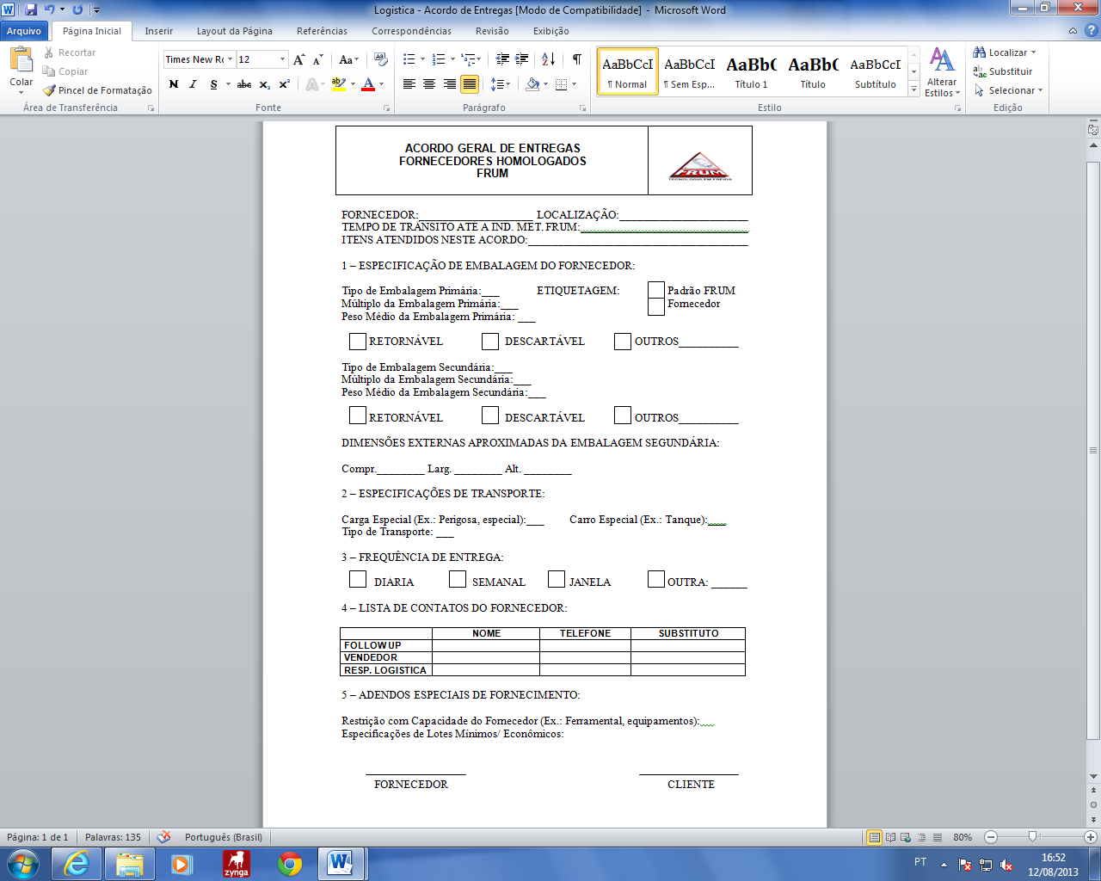

1. Avaliação de Fornecedores (Logística)

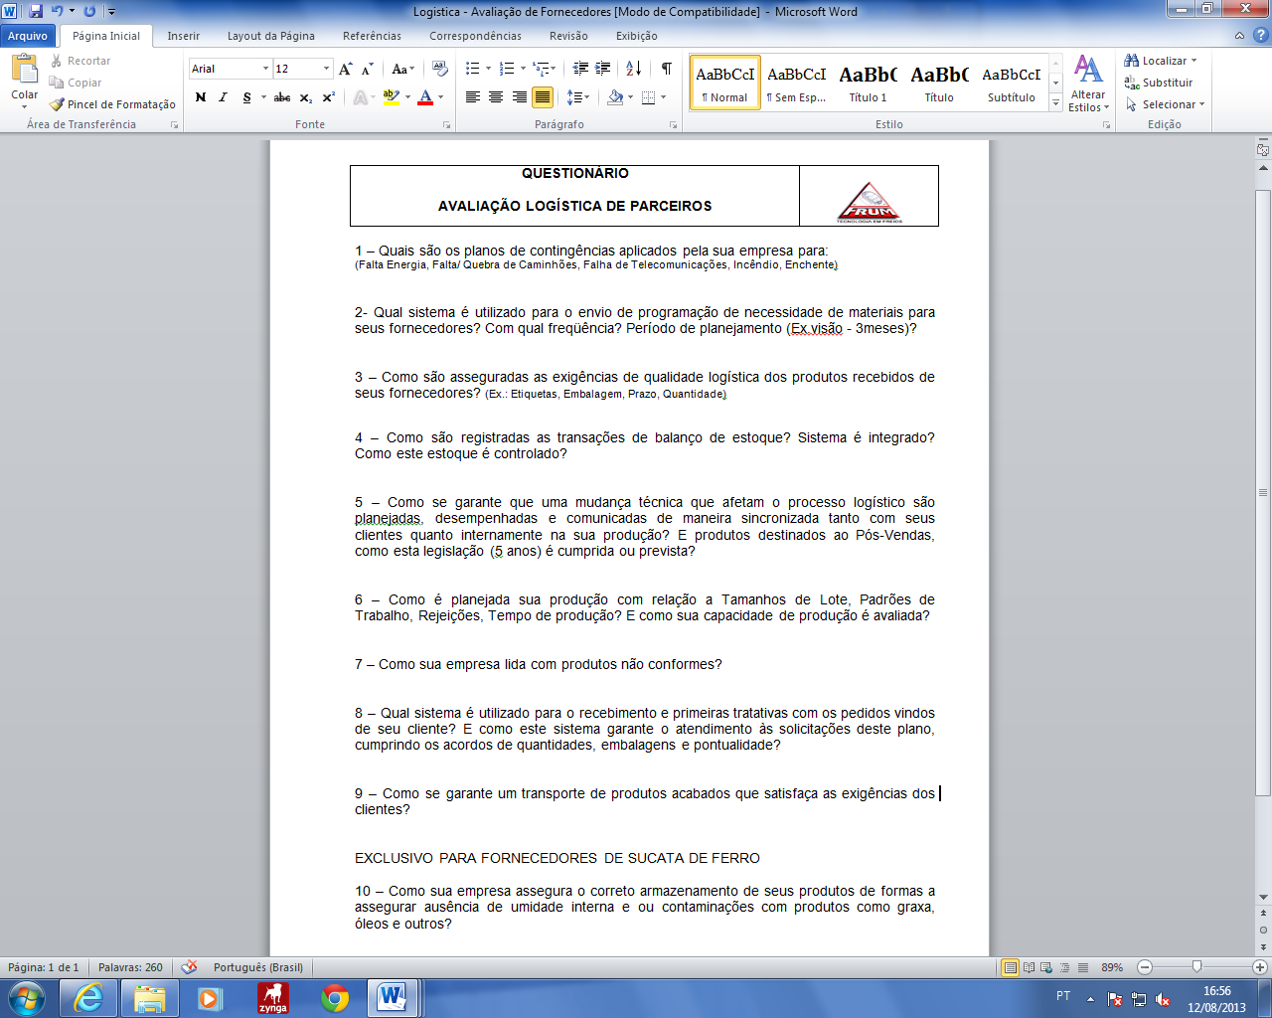

1. Responsável Civil pela Segurança do Produto Fornecido

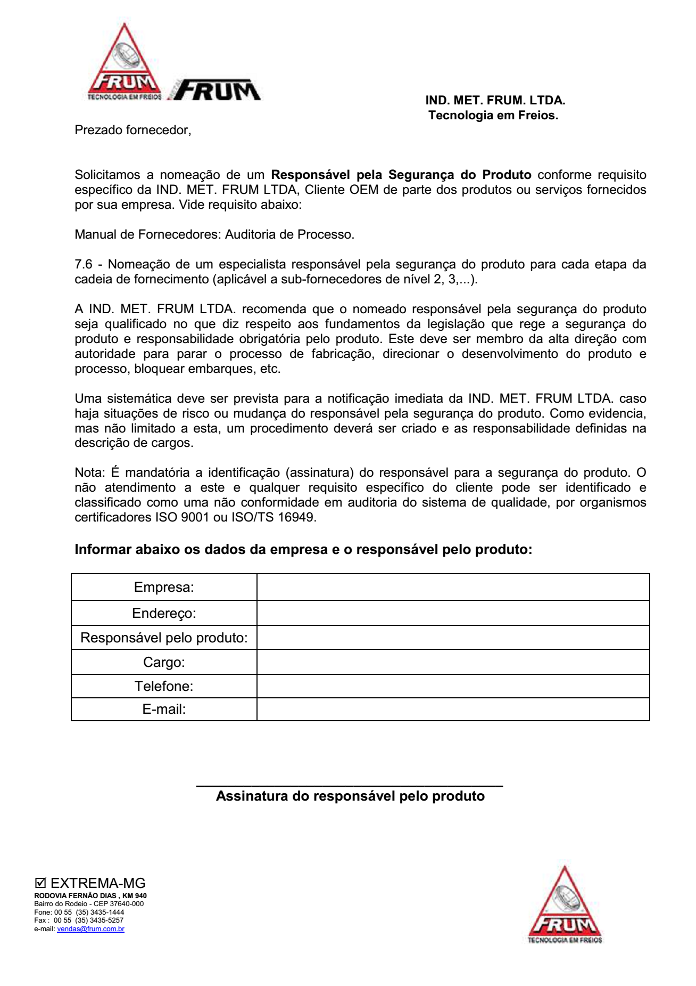

1. Aceite Manual de Requisitos para Fornecedores e Prestadores de Serviços

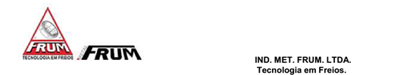

Prezado Fornecedor,

Solicitamos a confirmação de concordância de todos os requisitos conforme nosso **Manual de** **Requisitos para Fornecedores e Prestadores de Serviços (0802MAN00010615**) revisão 12 da Indústria Metalúrgica Frum Ltda.

**INFORMAR ABAIXO OS DADOS DA EMPRESA E RESPONSÁVEL PELA GESTÃO DO SISTEMA INTEGRADO :**

|  |  |
| --- | --- |
| **Empresa:** |  |
| **Endereço:** |  |
| **Responsável pela Gestão do Sistema Integrado** |  |
| **Cargo:** |  |
| **Telefone:** |  |
| **E-Mail:** |  |
|  |  |
| **OBSERVAÇÕES** |  |
|  |  |
|  |  |
|  |  |
|  |  |
|  |  |
|  |  |
|  |  |
|  |  |

**____________________________________________________**

**Assinatura do Responsável pela Gestão do Sistema Integrado**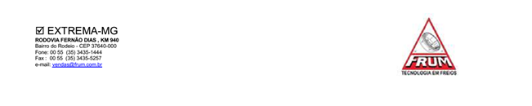

1. Monitoramento de Requisito para Fornecedores e Prestadores de Serviços

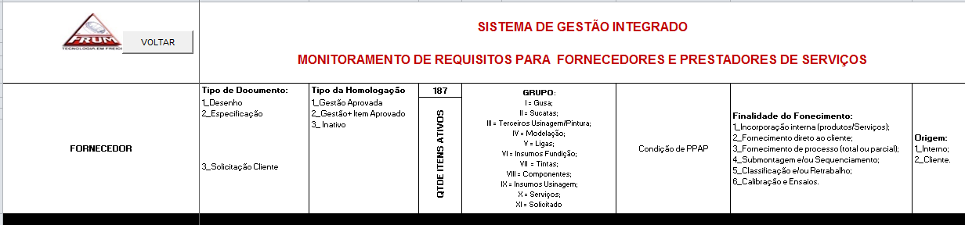

1. Avaliação de Análise Potencial (P1) VDA 6.3

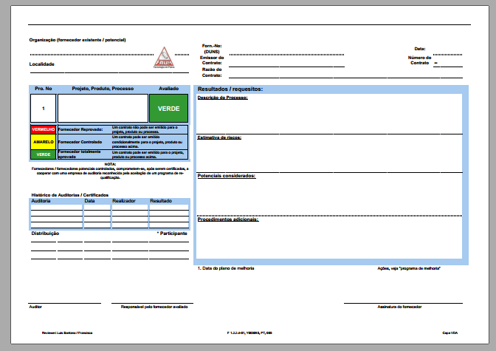

1. Questionário de Autoavaliação de fornecedores





Departamento de Compras envia para Departamento Jurídico para avaliação das questões de 1 a 6, que deve analisar com base nos requisitos FRUM, Clientes e Legislação Governamental.

O Fornecedor deve responder as questões e fazer comentários, para comprovar o atendimento da questão ou justificar o não atendimento, a FRUM se reserva no direito de solicitar documentos necessários para evidênciar qualquer questão deste formulário.



Obtendo a classificação de qualificado pelo departamento jurídico, o departamento de compras envia para analise do departamento de SESMT/MA, que deve analisar os Itens 7 a 18 com bases no requisitos FRUM, Cliente e Legislação Governamental que se aplica.



Os departamentos de Jurídico e SESMT/MA devem descrever os requisitos e os motivos que atribuíram para qualquer reprovação do fornecedor, para possibilitar esclarecimentos e busca de adequação do fornecedor.



Com as analises realizadas, o departamento de compras finaliza o questionário, que terá informação sobre a qualificação ou não qualificação, podendo solicitar ao fornecedor ações ou plano de ações para nova submissão de homologação aos departamentos Jurídos e SESMT/MA.



1. Check list para homologação de fornecedores

